

**การพัฒนาระบบการประมวลผลภาพ**

**สำหรับกระบวนการตรวจสอบคุณภาพของมะม่วง**

**Development of an Image Processing System**

**in Splendid Thai Mango Quality Detection**

**นพรุจ พัฒนสาร**

**59210101104**

**รายงานโครงการคอมพิวเตอร์ 2 เป็นส่วนหนึ่งของการศึกษา**

**ตามหลักสูตรปริญญาวิทยาศาสตร์บัณฑิต**

**วิทยาการคอมพิวเตอร์ สาขาเทคโนโลยีสารสนเทศและคอมพิวเตอร์**

**คณะวิทยาศาสตร์และเทคโนโลยีสุขภาพ มหาวิทยาลัยกาฬสินธุ์**

**พ.ศ. 2561**

บทคัดย่อ

อุตสาหกรรมการส่งออกมะม่วงเป็นอุตสาหกรรมที่มีความสำคัญกับระบบเศรษฐกิจของจังหวัดกาฬสินธุ์โดยเฉพาะอย่างยิ่งมะม่วงมหาชนกกับมะม่วงน้ำดอกไม้ และมีการส่งออกสูงกว่ามะม่วงชนิดอื่น ๆ การตรวจสอบคุณภาพมะม่วงเป็นขั้นตอนหนึ่งที่มีสำคัญในอุตสาหกรรมการส่งออกมะม่วง ซึ่งมีวัตถุประสงค์เพื่อคัดคุณภาพมะม่วงตามระดับคุณภาพโดยอาศัยประสาทสัมผัสของผู้ปฏิบัติงาน จากการศึกษาพบว่า ปัญหาของกระบวนการตรวจสอบคุณภาพด้วยผู้ปฏิบัติงานมีสองประเด็นหลักคือ การขาดแคลนแรงงานเนื่องจากเป็นกระบวนการที่มีการใช้ผู้ปฏิบัติงานจำนวนมากอีกประเด็นคือความสม่ำเสมอ และความถูกต้องในการปฏิบัติงาน ซึ่งจากการทดสอบความสามารถของผู้ปฏิบัติงานเบื้องต้น พบว่ามีความถูกต้องในการปฏิบัติงานเพียง 57.28% ดังนั้นงานวิจัยนี้มีวัตถุประสงค์เพื่อพัฒนาโมเดลสำหรับการตรวจสอบคุณภาพภายนอกของมะม่วงโชคอนันต์ โดยจำแนกคุณลักษณะของสี รูปร่าง และตำหนิบนผิวของมะม่วงออกเป็น 4 ระดับคุณภาพประกอบไปด้วย คุณภาพระดับ A ระดับ B ระดับ C และของเสีย ดังนั้นในส่วนของกระบวนการตรวจสอบคุณภาพจึงได้มีการนำเทคนิคการเรียนรู้ของคอมพิวเตอร์มาใช้ในการตรวจสอบคุณภาพ โดยเป็นการจำลองการมองเห็นของมนุษย์ ซึ่งเทคนิคที่ใช้จะเป็นการตรวจสอบพื้นที่ย่อย ๆ และนำพื้นที่ย่อย ๆ เหล่านั้นมาผสานกันเพื่อดูว่าสิ่งที่เห็นอยู่เป็นอะไร การทำงานจะเริ่มจากการกำหนดค่าใน ตัวกรอง ที่จะช่วยดึงลักษณะที่ใช้ในการรู้จำวัตถุออก โดยตัวกรองหนึ่งอันจะสามารถดึงคุณลักษณะได้แค่หนึ่งอย่าง ดังนั้นจึงใช้ตัวกรองหลายตัวด้วยกันเพื่อหาคุณลักษณะทางพื้นที่หลายอย่างประกบกันซึ่งผลลัพธ์จากการสร้างโมเดลโดยใช้เทคนิคนี้ตรวจสอบคุณภาพมะม่วงด้วยเทคนิคนี้พบว่ามีความถูกต้อง 99.79% เมื่อเทียบกับการตรวจสอบคุณภาพของผู้ปฏิบัติงาน ดังนั้นสามารถนำโมเดลที่พัฒนาขึ้นนี้ใช้ในการคัดคุณภาพอัตโนมัติทดแทนการคัดคุณภาพด้วยผู้ปฏิบัติงานได้

สารบัญ

บทคัดย่อ ก

สารบัญ ข

สารบัญตาราง ง

สารบัญภาพ จ

บทที่ 1 บทนำ 1

1.1 ความสำคัญและที่มาของงานวิจัย 1

1.2 วัตถุประสงค์ในการทำโครงงาน 2

1.3 แผนการดำเนินการงาน 2

1.4 ประโยชน์ที่คาดว่าจะได้รับ 2

1.5 นิยามคำศัพท์ 2

บทที่ 2 เอกสารและงานวิจัยที่เกี่ยวข้อง 4

2.1 การประมวลผลภาพดิจิตอล 4

2.1.1 การประมวลผลภาพดิจิตอลในทางการแพทย์ 5

2.1.2 การซ้อนทับภาพ (Image Registration) 7

2.1.3 การสร้างภาพ 3 มิติ (3D Image Reconstruction) 8

2.2 Object Classification 9

2.3 Deep learning 9

2.3.1 กระบวนการทำงานของ deep learning 10

2.3.2 Classification of Neural Networks 10

2.3.3 ชนิดของโครงข่าย Deep learning 10

2.3.4 การใช้งานโดยทั่วไปของ RNN 11

2.3.5 โครงข่ายประสาทแบบคอนโวลูชัน (CNN) 11

2.3.6 การเรียนรู้แบบเสริมกำลัง (Reinforcement Learning) 11

2.4 เครื่องมือที่ใช้ในการพัฒนาและออกแบบระบบ 12

2.5 งานวิจัยที่เกี่ยวข้อง 13

บทที่ 3 วิธีการดำเนินงาน 14

3.1 ขอบเขตของโครงงาน 14

3.1.1 ขอบเขตด้านผลผลิต 14

3.2 เครื่องมือที่ใช้ในการพัฒนา 14

3.3 การเก็บรวบรวมข้อมูล 15

3.4 ขั้นตอนการดำเนินงาน 16

3.5 โมเดล 16

บทที่ 4 ผลการดำเนินงาน 32

4.1 การพัฒนาโมเดล 32

4.2 การทดสอบโมเดล 33

บรรณานุกรม 35

สารบัญตาราง

ตารางที่ 3.1 ตารางขั้นตอนการดำเนินงาน 16

ตารางที่ 4.1 ค่าความสำเร็จและความล้มเหลวของการเทรนโมเดล 33

ตารางที่ 4.2 ผลลัพธ์จากการทดสอบโมเดล 34

สารบัญภาพ

ภาพที่ 3.1 ตัวอย่างรูปภาพในกลุ่ม A ,B และ C 15

ภาพที่ 3.2 การแสดงขั้นตอนการเทรนโมเดลของ Flowchart 17

ภาพที่ 3.3 การติดตั้ง Python V.3.6.3 18

ภาพที่ 3.4 การติดตั้งไลบรารี่ matplotlib 18

ภาพที่ 3.5 การติดตั้งไลบรารี่ keras 18

ภาพที่ 3.6 การติดตั้งไลบรารี่ Tensorflow 19

ภาพที่ 3.7 การติดตั้งไลบรารี่ SKlearn 19

ภาพที่ 3.8 การติดตั้งไลบรารี่ imutils 19

ภาพที่ 3.9 โค้ดสำหรับการเรียกใช้ไลบรารีสำหรับการเทรนโมเดล 20

ภาพที่ 3.10 กำหนดค่าอาร์กิวเมนต์ 21

ภาพที่ 3.11 โค้ดสำหรับการเทรนโมเดล 25

ภาพที่ 3.12 การกำหนดอาร์กิวเมนต์สำหรับเริ่มต้นใช้งานโปรแกรม 25

ภาพที่ 3.13 ลักษณะการทำงานของโปรแกรมเทรนโมเดล 26

ภาพที่ 3.14 การแสดงขั้นตอนการทดสอบโมเดลของ Flowchart 27

ภาพที่ 3.15 โค้ดสำหรับการเรียกใช้ไลบรารีสำหรับการทดสอบโมเดล 28

ภาพที่ 3.16 กำหนดค่าอาร์กิวเมนต์ 28

ภาพที่ 3.17 โค้ดสำหรับการทดสอบโมเดล 30

ภาพที่ 3.18 การกำหนดอาร์กิวเมนต์สำหรับเริ่มต้นใช้งานโปรแกรม 30

ภาพที่ 3.19 ลักษณะการทำงานของโปรแกรมทดสอบโมเดล 31

ภาพที่ 4.1 ขั้นตอนการเทรนโมเดล 32

# บทนำ

## ความสำคัญและที่มาของงานวิจัย

การประมวลผลภาพเป็นกรรมวิธีหนึ่งที่มีความสำคัญมาก ในปัจจุบันนิยมนำมาประยุกต์ใช้กับการจำแนกสิ่งของจำนวนมาก ๆ และยากต่อการตรวจสอบหรือคัดแยกคุณภาพ เช่น ผลิตภัณฑ์ด้านการเกษตร เสื้อผ้าอาหาร และการแพทย์ เป็นต้น กระบวนการประมวลผลภาพมีเทคนิคและขั้นตอนวิธีประมวลผลที่แตกต่างกันโดยขึ้นอยู่กับลักษณะของข้อมูลภาพการประมวลผลภาพนี้ต้องอาศัยกล้องถ่ายภาพดิจิตอลหรืออุปกรณ์รับสัญญาณแสงอื่นเป็นตัวรับสัญญาณภาพทำหน้าที่แทนตามนุษย์แล้วส่งไปยังหน่วยประมวลผลสัญญาณภาพที่ทำหน้าที่เสมือนสมองมนุษย์ก็คือ เครื่องคอมพิวเตอร์จากความสามารถของเครื่องคอมพิวเตอร์จึงทำให้เกิดการพัฒนากันอย่างกว้างขวางและรวดเร็ว ดังนั้นบทความนี้ได้นำเสนอวิธีการคัดคุณภาพผลิตผลทางการเกษตรโดยการใช้วิธีการประมวลผลภาพ

การตรวจสอบวัตถุดิบเป็นกระบวนการที่สำคัญที่ทำให้เกิดผลิตภัณฑ์ที่ดี มีคุณภาพและความปลอดภัย สำหรับมะม่วงที่มีคุณภาพ จะมีลักษณะสมบูรณ์ สีเหลืองทอง มีกลิ่นหอม ในการตรวจสอบคุณภาพจะแบ่งระดับคุณภาพออกเป็น 3 ระดับ คือ คุณภาพระดับ A คุณภาพระดับ B คุณภาพระดับ C และผลเน่า โดยคุณลักษณะที่ใช้ในการพิจารณาประกอบไปด้วย สีของผิว รูปร่างของผล โดยสรุปแล้วการคัดคุณภาพของมะม่วง จำเป็นต้องอาศัยประสบการณ์ และทักษะของผู้ปฏิบัติงาน โดยในขั้นตอนของการตรวจสอบคุณภาพนั้นผู้ปฏิบัติงานจะต้องใช้สายตาและประสาทสัมผัสในการประเมินเพื่อแยกแยะและตัดสินใจ หารทำงานช่วงแรกจะมีประสิทธิภาพและประสิทธิภาพจะค่อย ๆ ลดลงตามระยะเวลาที่ผ่านไป ซึ่งอาจเกิดจากความเมื่อยล้าและข้อจำกัดอื่น ๆ ทางด้านร่างกาย จากสาเหตุดังกล่าวนี้ส่งผลให้เกิดข้อผิดพลาดในการทำงานเช่น ไม่สามารถตรวจสอบของเสียหรือไม่สามารถคัดคุณภาพของสินค้าที่มีลักษณะตามความต้องการได้ ซึ่งย่อมเกิดปัญหาขึ้นภายหลังเช่น ผลิตภัณฑ์ไม่มีคุณภาพ จนกระทั่งลูกค้าขาดความเชื่อถือในตัวผลิตภัณฑ์

ด้วยเหตุนี้ จึงได้มีการพัฒนาระบบอัตโนมัติเพื่อช่วยมนการตรวจสอบคุณภาพของมะม่วง ระบบอัตโนมัติมีข้อได้เปรียบในด้านความสามารถในการทำซ้ำ ความถูกต้อง ความยืดยุ่น ในการเปลี่ยนแปลงข้อกำหนดและเงื่อนไขในการตัดสินใจ และสามารถทำงานต่อเนื่องได้เป็นระยะเวลานาน จากการสำรวจพบว่าระบบอัตโนมัติได้เข้ามาเป็นส่วนหนึ่งของการตรวจสอบในหลายขั้นตอนด้วยเช่นกันเช่น การระบุกล้วยไม้บนพื้นฐานของการวิเคราะห์การมองเห็นของคอมพิวเตอร์[] การคัดแยกเมล็ดพันธุ์ปนในถั่วเขียวโดยการวิเคราะห์ภาพถ่าย[] การระบุพรรณพืชด้วยสัณฐานวิทยาของใบโดยใช้ซัพพอร์ตเวกเตอร์แมชชีน[] ระบบการประมวลผลภาพสำหรับการตรวจสอบคุณภาพของหมึกกล้วย[] เป็นต้น

## วัตถุประสงค์ในการทำโครงงาน

1. เพื่อศึกษากระบวนการทำงานของการประมวลผลภาพ (Image Processing)
2. เพื่อพัฒนาระบบการคัดคุณภาพของมะม่วง
3. เพื่อเพิ่มขีดความสามารถของเกษตรกรในด้านการใช้เทคโนโลยี

## แผนการดำเนินการงาน

1. ศึกษา ค้นคว้า กระบวนการคัดคุณภาพมะม่วงแบบเดิม การประมวลผลภาพ (Image processing) และการเขียน Python
2. นำข้อมูลที่ได้จากการศึกษา รวบรวม มาใช้และออกแบบระบบ
3. พัฒนาระบบที่ได้ออกแบบไว้
4. ทดสอบและแก้ไขข้อผิดพลาดแก้ไขระบบ
5. สรุปผลโครงการ

## ประโยชน์ที่คาดว่าจะได้รับ

1. ได้ระบบสำหรับการคัดคุณภาพของมะม่วง
2. สามารถเพิ่มประสิทธิภาพในกระบวนการคัดคุณภาพของมะม่วง
3. ช่วยลดต้นทุนในส่วนของการจัดจ้างแรงงาน
4. เพื่อให้เกษตรกรสามารถนำเทคโนโลยีไปประยุกต์ใช้ได้

## นิยามคำศัพท์

การประมวลผลภาพ

การประมวลผลภาพ (Image Processing) การนำภาพมาประมวลผลหรือคิดคำนวณด้วยคอมพิวเตอร์ เพื่อให้ได้ข้อมูลที่เราต้องการทั้งในเชิงคุณภาพและปริมาณ โดยมีขั้นตอนต่าง ๆ ที่สำคัญคือ การทำให้ภาพมีความคมชัดมากขึ้น การกำจัดสัญญาณรบกวนออกจากภาพ การแบ่งส่วนของวัตถุที่เราสนใจออกมาจากภาพ เพื่อนำภาพวัตถุที่ได้ไปวิเคราะห์หาข้อมูลเชิงปริมาณ

การตรวจจับ

การตรวจจับ (Detection) เป็นเทคโนโลยีด้านคอมพิวเตอร์ที่เกี่ยวข้องกับการมองเห็นของคอมพิวเตอร์และการประมวลผลภาพที่เกี่ยวข้องกับการตรวจจับอินสแตนซ์ของวัตถุ เช่น มนุษย์ อาคาร หรือรถยนต์ ทั้งแบบรูปภาพและวิดีโอดิจิทัล อีกทั้งยังสามารถตรวจจับใบหน้า ตรวจจับคนเดินเท้า ตรวจจับวัตถุที่อยู่กระจัดกระจายทั่วทิวทัศน์ รวมถึงการดึงภาพและการเฝ้าระวังผู้บุกรุกผ่านวิดีโอสตรีมมิ่ง

โครงข่ายประสาทแบบคอนโวลูซัน

โครงข่ายประสาทแบบคอนโวลูชัน (Convolutional Neural Network: CNN) เป็นโครงข่ายประสาทเทียมชนิดหนึ่งในกลุ่มของการนำข้อมูลทางชีวภาพมาสร้างเป็นหุ่นยนต์ (bio-inspired) โดยที่โครงข่ายประสาทแบบคอนโวลูซัน เป็นการจำลองการมองเห็นของมนุษย์ โดยการมองของมนุษย์จะมีการแยกคุณลักษณะ (Feature) ของพื้นที่นั้น ๆ เช่น ลายเส้น สี การตัดกันของสี จากนั้นนำคุณลักษณะต่าง ๆ มาประกอบกันเพื่อระบุสิ่งที่เห็น การคำนวณโครงข่ายประสาทแบบคอนโวลูซัน เริ่มจากการกำหนดตัวกรอง (Filter) หรือเคอร์เนล (Kernal) ช่วยในการดึงคุณลักษณะ (Feature) ที่ใช้ในการรู้จำวัตถุโดยตัวกรองหรือเคอร์เนลหนึ่งตัวสามารถดึงเอาคุณลักษณะออกมาได้หนึ่งอย่าง จากนั้นนำคุณลักษณะหลาย ๆ ตัวมาประกอบกัน

# เอกสารและงานวิจัยที่เกี่ยวข้อง

จากขั้นตอนการคัดคุณภาพของมะม่วงแบบเดิมนั้นในปริญญานิพนธ์นี้ได้มีการสำรวจขั้นตอนการคัดคุณภาพมะม่วงแบบเดิม กรณีศึกษาจากสวนมะม่วง บ้านหนองผ้าอ้อม อำเภอสมเด็จ จังหวัดกาฬสินธุ์ มีขั้นตอน ดังนี้

1. ทำการเก็บมะม่วงมาจากสวนและบ่มให้สุกด้วยแก๊ส ใช้เวลาในการบ่มประมาณ 3-5 วัน
2. หลังบ่มเสร็จแม่ค้าจะนำมะม่วงที่ได้มาคัดคุณภาพ โดยทำการคัดคุณภาพทีละลูกเพื่อให้ได้มะม่วงที่มีคุณภาพเหมาะสมกับราคาที่กำหนด
3. การกำหนดราคานั้นขึ้นอยู่กับคุณภาพของมะม่วง ยิ่งมะม่วงมีรูปร่างดี สีสันสวย ยิ่งมีราคาสูง

ดังนั้นผู้จัดทำจึงได้ศึกษาสาระสำคัญของเอกสารเพื่อเป็นแนวทางพื้นฐานในการพัฒนาระบบซึ่งสามารถสรุปประเด็นที่สำคัญต่าง ๆ ได้ดังนี้

1. การประมวลผลภาพ
2. การตรวจจับ (Detection)
3. Deep learning
4. เครื่องมือที่ใช้ในการพัฒนาและออกแบบระบบ
5. งานวิจัยที่เกี่ยวข้อง

## การประมวลผลภาพ

การประมวลผลภาพ (Image Processing) หมายถึงการนำภาพมาประมวลผลหรือคิดคำนวณด้วยคอมพิวเตอร์ เพื่อให้ได้ข้อมูลที่เราต้องการทั้งในเชิงคุณภาพและปริมาณ โดยมีขั้นตอนต่าง ๆ ที่สำคัญ คือการทำให้ภาพมีความคมชัดมากขึ้น การกำจัดสัญญาณรบกวนออกจากภาพ การแบ่งส่วนของวัตถุที่เราสนใจออกมาจากภาพ เพื่อนำภาพวัตถุที่ได้ไปวิเคราะห์หาข้อมูลเชิงปริมาณ เช่น ขนาด รูปร่าง และทิศทางการเคลื่อนของวัตถุในภาพ จากนั้นเราสามารถนำข้อมูลเชิงปริมาณเหล่านี้ไปวิเคราะห์และสร้างเป็นระบบ เพื่อใช้ประโยชน์ในงานด้านต่าง ๆ เช่น ระบบรู้จำลายนิ้วมือเพื่อตรวจสอบว่าภาพลายนิ้วมือที่มีอยู่นั้นเป็นของผู้ใด ระบบตรวจสอบคุณภาพของผลิตภัณฑ์ในกระบวนการผลิตของโรงงานอุตสาหกรรม ระบบคัดแยกเกรดหรือคุณภาพของพืชผลทางการเกษตร ระบบอ่านรหัสไปรษณีย์อัตโนมัติ เพื่อคัดแยกปลายทางของจดหมายที่มีจำนวนมากในแต่ละวันโดยใช้ภาพถ่ายของรหัสไปรษณีย์ที่อยู่บนซอง ระบบเก็บข้อมูลรถที่เข้าและออกอาคารโดยใช้ภาพถ่ายของป้ายทะเบียนรถเพื่อประโยชน์ในด้านความปลอดภัย ระบบดูแลและตรวจสอบสภาพการจราจรบนท้องถนนโดยการนับจำนวนรถบนท้องถนนในภาพถ่ายด้วยกล้องวงจรปิดในแต่ละช่วงเวลา ระบบรู้จำใบหน้าเพื่อเฝ้าระวังผู้ก่อการร้ายในอาคารสถานที่สำคัญ ๆ หรือในเขตคนเข้าเมือง เป็นต้น จะเห็นได้ว่าระบบเหล่านี้จำเป็นต้องมีการประมวลผลภาพจำนวนมาก และเป็นกระบวนการที่ต้องทำซ้ำ ๆ กันในรูปแบบเดิมเป็นส่วนใหญ่ ซึ่งงานในลักษณะเหล่านี้ หากให้มนุษย์วิเคราะห์เอง มักต้องใช้เวลามากและใช้แรงงานสูง อีกทั้งหากจำเป็นต้องวิเคราะห์ภาพเป็นจำนวนมาก ผู้วิเคราะห์ภาพเองอาจเกิดอาการล้า ส่งผลให้เกิดความผิดพลาดขึ้นได้ ดังนั้นคอมพิวเตอร์จึงมีบทบาทสำคัญในการทำหน้าที่เหล่านี้แทนมนุษย์ อีกทั้ง เป็นที่ทราบโดยทั่วกันว่า คอมพิวเตอร์มีความสามารถในการคำนวณและประมวลผลข้อมูลจำนวนมหาศาลได้ในเวลาอันสั้น จึงมีประโยชน์อย่างมากในการเพิ่มประสิทธิภาพการประมวลผลภาพและวิเคราะห์ข้อมูลที่ได้จากภาพในระบบต่าง ๆ ดังกล่าวข้างต้น



### การประมวลผลภาพในทางการแพทย์

ในปัจจุบันเทคนิคการถ่ายภาพมีประโยชน์อย่างมากทางการแพทย์ ซึ่งเทคนิคการถ่ายผลภาพทำให้แพทย์สามารถตรวจดูอวัยวะสำคัญ ๆ ต่าง ๆ ในร่างกายได้โดยไม่จำเป็นต้องผ่าตัดซึ่งในปัจจุบันได้มีการพัฒนาไปไกลมาก โดยเริ่มจากเครื่องเอ็กซเรย์ (X-Ray) ที่สามารถถ่ายภาพโครงสร้างกระดูกและอวัยวะบางอย่างเช่น ปอด ภายในร่างกายได้ ต่อมาได้มีการพัฒนาสร้างเครื่อง CT (Computed Tomography) ซึ่งสามารถจับภาพอวัยวะต่าง ๆ ในแนวระนาบตัดขวางได้ ทำให้เราเห็นข้อมูลภาพได้มากขึ้น อีกทั้งยังมีเครื่อง MRI (Magnetic Resonance Imaging) ซึ่งใช้ถ่ายภาพส่วนที่เป็นเนื้อเยื้อที่ไม่ใช่กระดูก (Soft Tissues) ได้ดี ภาพ MRI นี้นอกจากจะให้ข้อมูลทางกายภาพแล้ว ยังให้ข้อมูลทางเคมีได้อีกด้วย เครื่อง MRI ยังสามารถถ่ายภาพอวัยวะที่ต้องการในระนาบต่าง ๆ ได้โดยไม่จำเป็นต้องเคลื่อนย้ายตำแหน่งของผู้ป่วย

การถ่ายภาพด้วย อัลตราซาวด์ (Ultrasound) ใช้สำหรับตรวจดูความสมบูรณ์ของทารกในครรภ์ หรือตรวจดูขนาดของ ตับ ม้าม ถุงน้ำดี และ ไต เพื่อหาความผิดปกติของอวัยวะเหล่านี้ ซึ่งปัจจุบันก็ยังมีใช้กันอย่างแพร่หลาย ด้วยเทคนิคใหม่ ๆ ในการถ่ายภาพทางการแพทย์รวมกับเทคโนโลยีที่ก้าวหน้าขึ้น ยิ่งเพิ่มความสะดวก รวดเร็วในการใช้งานเครื่องถ่ายภาพ ซึ่งเทคนิคการถ่ายภาพทางการแพทย์ได้ถูกพัฒนาเพื่อเป็นแนวทางในการวินิจฉัยโรคต่าง ๆ อย่างแพร่หลาย ปัจจุบันการถ่ายภาพทางการแพทย์จำเป็นต้องนำมาประมวลผลเป็นจำนวนมาก ซึ่งเกินกำลังที่จะให้บุคลากรทางการแพทย์แต่ละคนมาวิเคราะห์ได้ในแต่ละวัน จึงมีความจำเป็นต้องนำเทคโนโลยี ทางการประมวลผลภาพเข้าช่วย เนื่องจากภาพทางการแพทย์ต่าง ๆ เหล่านี้ปัจจุบันได้ถูกพัฒนาให้สามารถเก็บอยู่ในรูปแบบดิจิทัลได้ ทำให้สะดวกในการเก็บรักษาและส่งข้อมูลภาพ อีกทั้งยังสามารถวิเคราะห์ภาพเหล่านี้ได้ด้วยคอมพิวเตอร์เพื่อเพิ่มประสิทธิภาพในการวินิจฉัยโรคได้รวดเร็วยิ่งขึ้น การถ่ายภาพเพื่อตรวจสอบการทำงานหรือตรวจสอบหาความผิดปกติของอวัยวะหนึ่ง ๆ นั้นในแต่ละครั้งจำเป็นต้องใช้รูปภาพจำนวนมากในการเปรียบเทียบวิเคราะห์ เช่น การถ่ายภาพหัวใจด้วยเครื่อง MRI จำเป็นต้องถ่ายภาพตลอดระยะเวลาการเต้นของหัวใจในช่วงระยะเวลาหนึ่ง ซึ่งอาจได้ภาพออกมาเป็นจำนวนร้อย ๆ ภาพ เป็นต้น ดังนั้นในการทำงานของแพทย์ผู้เชี่ยวชาญกับภาพถ่ายจำนวนมากเหล่านี้ จึงทำให้ต้องใช้เวลาและแรงงานของแพทย์ผู้เชี่ยวชาญอย่างมากเกินจำเป็น อีกทั้งผู้เชี่ยวชาญอาจเกิดอาการล้าได้ หากจำเป็นต้องวิเคราะห์ภาพถ่ายจำเป็นต้องใช้เวลาในการวิเคราะห์เป็นเวลานานด้วยเหตุนี้เองจึงได้มีการนำการประมวลผลภาพด้วยคอมพิวเตอร์เข้ามาช่วยในการวิเคราะห์ภาพถ่ายทางการแพทย์ ซึ่งถือเป็นศาสตร์ใหม่ที่เรียกว่า การประมวลผลภาพทางการแพทย์ (Medical Image Processing) เพื่อให้แพทย์ผู้เชี่ยวชาญสามารถวิเคราะห์ภาพจำนวนมากได้อย่างรวดเร็วและเป็นการเพิ่มประสิทธิภาพในการวินิจฉัยโรคได้ดียิ่งขึ้น

การประมวลผลภาพทางการแพทย์ (Medical Image Processing) เป็นการนำเทคนิคหรือวิธีการต่าง ๆ ของการประมวลผลภาพมาใช้กับภาพถ่ายทางการแพทย์ โดยการเลือกใช้เทคนิคต่าง ๆ กับภาพถ่ายทางการแพทย์นี้ขึ้นอยู่กับวัตถุประสงค์ของการวิเคราะห์ภาพถ่ายทางการแพทย์นั้น ๆ เพื่อให้ได้ผลลัพธ์ที่ช่วยให้แพทย์สามารถวิเคราะห์ภาพถ่ายเหล่านั้นได้สะดวกและรวดเร็วมากยิ่งขึ้น โดยเทคนิคของการประมวลผลภาพมีอยู่หลากหลายวิธีโดยส่วนใหญ่แล้วการวิเคราะห์ภาพถ่ายทางการแพทย์มักจะใช้หลายวิธีการร่วมกัน เพื่อให้ได้สิ่งที่ต้องการตาม วัตถุประสงค์ของการวิเคราะห์ภาพถ่ายทางการแพทย์นั้น เทคนิคการประมวลผลภาพที่สำคัญในการจัดการกับภาพทางการแพทย์ มีดังตัวอย่างต่อไปนี้

การแบ่งส่วนภาพ (Image Segmentation) เป็นวิธีการแบ่งภาพในส่วนที่ต้องการ ซึ่งการแบ่งส่วนภาพเป็นขั้นตอนเบื้องต้นและสำคัญอย่างมากในการประมวลผลภาพทางการแพทย์ เนื่องจากภาพถ่ายทางการแพทย์ที่ได้จากเครื่องถ่ายภาพแบบต่าง ๆ นั้น โดยปกติจะมีองค์ประกอบอื่น ๆ ที่อยู่ใกล้เคียงกับอวัยวะที่ทำถ่ายภาพมา เช่น เนื้อเยื่อ กระดูก อวัยวะข้างเคียง หรือแม้กระทั่ง สัญญาณรบกวน (Noise) ขึ้นในขณะถ่ายภาพ ด้วยเหตุนี้ การวิเคราะห์เฉพาะอวัยวะที่ต้องการ จึงจำเป็นต้องใช้การแบ่งส่วนภาพมาทำหน้าที่ตัดแยกส่วนที่ต้องการออกมา ตัวอย่างเช่น การแบ่งส่วนเนื้อสมองจากภาพสมอง การแบ่งส่วนภาพหัวใจห้องล่างซ้ายจากภาพหัวใจ MRI การแบ่งส่วนเฉพาะเส้นโลหิต การแบ่งส่วนข้อกระดูกสันหลังจากภาพลำกระดูกสันหลัง หรือการแบ่งส่วนของทารกจากภาพอัลตราซาวด์ เป็นต้น การแบ่งส่วนภาพถ่ายทางการแพทย์นั้นสามารถแบ่งส่วนภาพได้ทั้งแบบ 2 มิติ และ 3 มิติ ขึ้นอยู่กับความจำเป็นและวัตถุประสงค์ของการนำไปวิเคราะห์

### การซ้อนทับภาพ

การซ้อนทับภาพ (Image Registration) เป็นวิธีการนำข้อมูลของสองภาพหรือมากกว่ามารวมกันเพื่อให้เกิดภาพใหม่ที่มีข้อมูลภาพสมบูรณ์มากขึ้น โดยภาพใหม่ที่ได้นี้จะเป็นการรวมตัวกันของข้อมูล หรือรายละเอียดในแต่ละภาพที่นำมาผสานกัน โดยมีวัตถุประสงค์เพื่อให้ได้ภาพที่มีรายละเอียดและข้อมูลที่เพียงพอสำหรับการนำไปใช้งาน หรือการนำภาพถ่ายไปวิเคราะห์ โดยภาพถ่ายที่จะนำมาซ้อนทับกันนั้นต้องเป็นภาพถ่ายของอวัยวะเดียวกัน ที่ถ่ายต่างเวลา ต่างมุมมอง หรือใช้เทคนิคในการถ่ายภาพที่แตกต่างกัน เป็นต้น การนำวิธีการซ้อนทับภาพมาใช้กับภาพถ่ายทางการแพทย์นั้นมีประโยชน์ในหลาย ๆ ด้านตัวอย่างเช่น การตรวจ ติดตาม หรือหาความผิดปกติของอวัยวะต่าง ๆ ทำได้โดยการนำภาพถ่ายของอวัยวะที่ต้องการตรวจที่ได้ทำการถ่ายเก็บไว้ในอดีต มาทำการซ้อนทับกับภาพถ่ายของอวัยวะเดียวกันที่ถ่ายไว้ในปัจจุบัน โดยให้ตำแหน่งของอวัยวะต่าง ๆ ของทั้งสองภาพตรงกัน ซึ่งการทำในลักษณะนี้จะทำให้เห็นถึงความเปลี่ยนแปลงที่เกิดขึ้นของอวัยวะนั้น ว่ามีการเปลี่ยนแปลงอย่างไร มีแนวโน้มเป็นอย่างไร มีสิ่งผิดปกติเกิดขึ้นหรือไม่ มีอวัยวะที่โตขึ้นผิดปกติหรือไม่ เป็นต้น การนำภาพถ่ายทางการแพทย์ที่ใช้เทคนิคในการถ่ายภาพแตกต่างกันมาทำการซ้อนทับภาพ มีประโยชน์อย่างมากในด้านการวิเคราะห์ภาพถ่ายสำหรับแพทย์ผู้เชี่ยวชาญ เนื่องจากภาพถ่ายทางการแพทย์ที่ถ่ายโดยใช้เทคนิคการถ่ายภาพเพียงแบบเดียวนั้นทำให้ได้ข้อมูลไม่ครบถ้วนตามที่ต้องการ จึงมีความจำเป็นต้องใช้เทคนิคการถ่ายภาพหลาย ๆ แบบ เพื่อให้ได้ ข้อมูล รายละเอียดของอวัยวะหรือองค์ประกอบรอบข้างอื่น ๆ ของอวัยวะนั้นเพิ่มมากขึ้น ซึ่งจะเป็นประโยชน์อย่างมากในการนำภาพถ่ายไปวิเคราะห์ตัวอย่างเช่น การนำภาพสมองที่ถ่ายด้วยเครื่อง CT ซึ่งมีรายละเอียดที่ชัดเจน โดยเฉพาะอย่างยิ่งส่วนที่เป็นกระดูกมาซ้อนทับกับภาพสมองที่ถ่ายด้วยเครื่อง MRI ซึ่งให้ รายละเอียดของเนื้อเยื่อต่าง ๆ ภายในสมองได้ดีกว่าภาพที่ถ่ายด้วยเครื่อง CT จะเห็นได้ว่าภาพใหม่ที่ได้จากการซ้อนทับของข้อมูลจากภาพทั้งสองนี้จะมีรายละเอียดขององค์ประกอบต่าง ๆ เพิ่มมากขึ้น คือมีทั้งส่วนที่เป็นกะโหลกศีรษะและรายละเอียดของเนื้อเยื่อต่าง ๆ ในสมอง จึงทำให้สามารถวิเคราะห์ภาพใหม่นี้เพียงภาพเดียวได้ โดยไม่ต้องพิจารณาภาพทั้งสองแยกกัน

### การสร้างภาพ 3 มิติ

การสร้างภาพ 3 มิติ (3D Image Reconstruction) เป็นการวิเคราะห์ภาพถ่ายทางการแพทย์โดยใช้ภาพ 3 มิติกำลังได้รับความต้องการอย่างมากในปัจจุบัน เนื่องจากภาพ 3 มิติสามารถแสดงให้เห็นถึงภาพรวมหรือรายละเอียดในมุมมองต่าง ๆ ของอวัยวะได้ จึงมีประโยชน์อย่างมากในการวิเคราะห์ภาพถ่ายทางการแพทย์ โดยอวัยวะ หรือส่วนของร่างกายที่ได้มีการวิเคราะห์ในรูปแบบ 3 มิติตัวอย่างเช่น สมอง หัวใจ กระดูก ฟัน และขากรรไกร เป็นต้น

ภาพ 3 มิติสำหรับภาพถ่ายทางการแพทย์นั้นมักสร้างมาจากภาพ 2 มิติหลาย ๆ ภาพทำได้โดยการนำภาพเหล่านี้มาผ่านกระบวนการประมวลผลภาพ เช่น การแบ่งส่วนภาพ เป็นต้น เพื่อให้ได้รายละเอียด ส่วนประกอบต่าง ๆ หรือข้อมูลที่จำเป็นของอวัยวะที่ต้องการ จากนั้นนำมาประกอบกันเพื่อขึ้นรูปเป็นภาพ 3 มิติ ซึ่งภาพ 3 มิติที่ได้จะมีลักษณะหรือรูปร่างที่เหมือนกับอวัยวะจริงเพียงใด ขึ้นอยู่กับข้อมูลของภาพ 2 มิติที่นำมาประมวลผล ถ้าภาพ 2 มิติที่ได้จากเครื่องถ่ายภาพมีภาพจำนวนมากเพียงพอ ถ่ายทุกส่วนสัดอย่างละเอียด หรือถ่ายไว้ในหลายมุมมอง ก็ยิ่งทำให้ภาพ 3 มิติที่ได้ใกล้เคียงกับความเป็นจริงมากขึ้น

ข้อดีของภาพ 3 มิติ คือสามารถพิจารณาในลักษณะของปริมาตรได้ ทำให้สามารถตรวจสอบหาความผิดปกติของอวัยวะได้โดยดูจากขนาดที่เห็น หรือดูจากค่าที่คำนวณออกมาเป็นตัวเลข เช่น ปริมาตร หรือค่าความบ่งชี้ต่าง ๆ ทางการแพทย์ เป็นต้น เพื่อใช้ข้อมูลเหล่านี้มาทำการวิเคราะห์ว่าอวัยวะนั้นมีขนาดที่ใหญ่หรือเล็กผิดปกติหรือไม่ ทั้งนี้การประมวลผลภาพถ่ายทางการแพทย์นั้นไม่ได้มีจุดประสงค์เพื่อเข้ามาทำหน้าที่หลักแทนแพทย์ผู้เชี่ยวชาญ แต่เข้ามาทำหน้าที่เป็นผู้ช่วยในการวิเคราะห์ภาพถ่ายทางการแพทย์ต่าง ๆ เพื่อให้แพทย์สามารถวิเคราะห์ภาพเหล่านั้นได้สะดวกและรวดเร็วมากยิ่งขึ้น เพื่อเพิ่มประสิทธิภาพในวิเคราะห์ภาพถ่ายทางการแพทย์ให้ดีมากยิ่งขึ้น ในปัจจุบันยังมีความจำเป็นและต้องการผู้รู้ ผู้เชี่ยวชาญในการพัฒนาเทคนิคการประมวลผลภาพถ่ายทางการแพทย์อีกมาก อีกทั้งผู้ที่สามารถพัฒนากระบวนการประมวลผลภาพถ่ายทางการแพทย์นี้ นอกจากจะต้องรู้วิธีการสั่งงาน คอมพิวเตอร์ได้แล้ว ยังต้องเข้าใจความสามารถในการวิเคราะห์ภาพถ่ายของแพทย์ผู้เชี่ยวชาญใน งานนั้น ๆ อีกด้วย เพื่อที่จะสามารถผสมผสานศาสตร์ทั้งสองอย่างนี้เข้าด้วยกันและนำมาพัฒนาศักยภาพในการประมวลผลภาพได้สูงขึ้น

## การตรวจจับ

การตรวจจับ (Detection)

การจำแนกประเภทข้อมูล (Classification) เป็นการสืบค้นความรู้บนฐานข้อมูลขนาดใหญ่ (Knowledge Discovery from very large Database: KDD) หรือ ดาต้าไมน์นิง (Data Mining) เทคนิคการจำแนกประเภทข้อมูลเป็นกระบวนการสร้างโมเดลจัดการข้อมูลให้อยู่ในกลุ่มที่กำหนดมาให้จากกลุ่มตัวอย่างข้อมูลที่เรียกว่าข้อมูลสอนระบบ (training data) ที่แต่ละแถวของข้อมูลประกอบด้วยฟิลด์หรือแอทริบิวท์จำนวนมาก แอทริบิวท์นี้อาจเป็นค่าต่อเนื่อง (continuous) หรือค่ากลุ่ม (categorical) โดยจะมีแอทริบิวท์แบ่ง (classifying attribute) ซึ่งเป็นตัวบ่งชี้คลาสของข้อมูล จุดประสงค์ของการจำแนกประเภทข้อมูลคือการสร้างโมเดลการแยกแอทริบิวท์หนึ่งโดยขึ้นกับแอทริบิวท์อื่น โมเดลที่ได้จากการจำแนกประเภทข้อมูลจะทำให้สามารถพิจารณาคลาสในข้อมูลที่ยังมิได้แบ่งกลุ่มในอนาคตได้ เทคนิคการจำแนกประเภทข้อมูลนี้ได้นำไปประยุกต์ใช้ในหลายด้าน เช่น การจัดกลุ่มลูกค้าทางการตลาด, การตรวจสอบความผิดปกติ และการวิเคราะห์ทางการแพทย์ เป็นต้น

แนวทางการจำแนกประเภทข้อมูลโดยใช้วิธีการสร้างต้นไม้ช่วยในการตัดสินใจ เป็นวิธีการจำแนกประเภทข้อมูลที่ได้รับความนิยมอย่างแพร่หลาย ประสิทธิผลของวิธีการจำแนกประเภทข้อมูลแบบนี้ได้รับการพัฒนาอย่างต่อเนื่องโดยเฉพาะอย่างยิ่งในเรื่องของความถูกต้องในการจำแนกประเภทข้อมูลและความเร็วในการจำแนกประเภทข้อมูล แต่นอกเหนือจากแนวทางการพัฒนาขีดความสามารถของการจำแนกประเภทข้อมูลทั้งสองด้านที่ได้กล่าวมา ยังมีการพัฒนาอีกรูปแบบหนึ่งคือการพัฒนาเพื่อเพิ่มขีดความสามารถของอัลกอริทึมเพื่อให้สามารถรองรับข้อมูลที่ซับซ้อนได้ งานวิจัยชิ้นนี้จึงเริ่มขึ้นเพื่อพัฒนาให้เทคนิคการจำแนกประเภทข้อมูลสามารถรองรับความสัมพันธ์ ของข้อมูลในรูปแบบซับซ้อนของข้อมูลเชิงวัตถุได้

การจำแนกประเภทข้อมูล ( image classification ) เป็นการนำเอาข้อมูลทั้งหมดที่เก็บรวบรวมมาได้ มาผ่านกระบวนการขั้นตอนการแยกแยะข้อมูลลงในแต่ละกลุ่มที่จัดไว้ โดยในแต่ล่ะกลุ่มของข้อมูลนั้นจะมีคุณลักษณะเด่นของแต่ละกลุ่มที่แตกต่างกัน ขึ้นอยู่กับข้อมูล หรือฟีเจอร์ที่เก็บรวบรวมมาได้รวมทั้งกระบวนการหรทอวิธีการที่ใช้จำแนกข้อมูล

## Deep learning

Deep Learning คือศาสตร์แขนงหนึ่งของคอมพิวเตอร์ที่มีจุดมุ่งหมายเพื่อจะสร้างความเป็นไปได้ให้กับเครื่องจักรอย่างเช่นเครื่องคอมพิวเตอร์ให้มีความสามารถหรือทำหน้าที่ได้เทียบเท่ากับมนุษย์ โดยจะทำให้คอมพิวเตอร์สามารถฝึกฝนและสามารถแก้ไขปัญหาต่าง ๆ ได้ Deep Learning ถูกนำมาประยุกต์ใช้ในงานต่าง ๆ อย่างเช่น การประมวลผลภาพ (Image Processing) เพื่อคัดแยกใบหน้าของแต่ละคน [] การประมวลผลภาพ (Image Processing) สำหรับการตรวจสอบคุณภาพของหมึกกล้วย[] หรือกับการจำแนกสิ่งของในปริมาณมาก ๆ และยากต่อการตรวจสอบหรือคัดแยกคุณภาพ เช่น ผลิตภัณฑ์ด้านการเกษตร เสื้อผ้าอาหาร และการแพทย์เป็นต้น

อัลกอริธึมของ Deep Learning ถูกสร้างขึ้นจากกระบวนการนำโครงข่ายประสาทเทียม (Neural Network) หลาย layer มาเชื่อมต่อกันโดยที่ layer แรกทำหน้าที่ในการรับข้อมูล (Input layer) และ layer สุดท้ายทำหน้าที่ในการส่งผลลัพธ์การประมวลผลออกมา (Output layer) ส่วน layer ระว่าง layer แรกสุด และ layer สุดท้าย จะถูกเรียกว่า Hidden layer







### กระบวนการทำงานของ deep learning

โมเดล (Model) ที่สร้างโดยใช้อัลกอริธึมของ Deep learning จะมีอัตราความแม่นยำ (Accuracy) ที่สูงในหลาย ๆ ปัญหา ตั้งแต่การตรวจจับวัตถุ (Object Detection) ไปจนถึงการรู้จำเสียงพูด (Speech Recognition) โดยไม่จำเป็นที่จะต้องให้ความรู้พื้นฐานใด ๆ อัลกอริธึมต้องการเพียงแค่ชุดข้อมูลตัวอย่าง จากนั้นอัลกอริธึมจะทำการเรียนรู้และสังเคราะห์ข้อมูลชุดนั้นมาใช้เป็นองค์ประกอบความรู้ออกมาอัตโนมัติ

### ชนิดของโครงข่าย Deep learning

โครงข่ายประสาทแบบป้อนไปหน้า (Feed-Forward Neural Networks) เป็นโมเดลที่มีโครงสร้างแบบเรียบง่าย การดำเนินการของข้อมูลมีทิศทางการทำงานไปในทางเดียวกัน โดยการทำงานจะรับข้อมูลจาก Input แล้วส่งต่อไปยัง Hidden Layer จนถึง Output จากนั้นโมเดลจะหยุดการทำงาน

โครงข่ายแบบวนซ้ำ (Recurrent Neural Networks : RNN) คือ โครงข่ายประสาทเทียม (Neural Networks) ที่สามารถเก็บข้อมูล (Information) ไว้ในโหนด (Node) ทำให้การรับรู้ข้อมูลมีการทำงานแบบลำดับ (Data Sequences) ทำให้ผลลัพธ์สามารถออกเป็นลำดับของข้อมูลได้ อีกทั้งโครงข่ายประสาทแบบวนซ้ำ (Recurrent Neural Networks : RNN) ยังสามารถทำงานแบบวนลูป (Loop) ซึ่งทำให้โครงข่ายประสาทแบบวนซ้ำ (Recurrent Neural Networks : RNN) เหมาะสำหรับการประมวลผลข้อมูลที่เป็นลำดับอย่างมาก

### โครงข่ายประสาทแบบคอนโวลูชัน

โครงข่ายประสาทแบบคอนโวลูชัน (Convolutional Neural Network: CNN) เป็นโครงข่ายประสาทเทียมชนิดหนึ่งในกลุ่มของการนำข้อมูลทางชีวภาพมาสร้างเป็นหุ่นยนต์ (bio-inspired) โดยที่โครงข่ายประสาทแบบคอนโวลูซัน เป็นการจำลองการมองเห็นของมนุษย์ โดยการมองของมนุษย์จะมีการแยกคุณลักษณะ (Feature) ของพื้นที่นั้น ๆ เช่น ลายเส้น สี การตัดกันของสี จากนั้นนำคุณลักษณะต่าง ๆ มาประกอบกันเพื่อระบุสิ่งที่เห็น การคำนวณโครงข่ายประสาทแบบคอนโวลูซัน เริ่มจากการกำหนดตัวกรอง (Filter) หรือเคอร์เนล (Kernal) ช่วยในการดึงคุณลักษณะ (Feature) ที่ใช้ในการรู้จำวัตถุโดยตัวกรองหรือเคอร์เนลหนึ่งตัวสามารถดึงเอาคุณลักษณะออกมาได้หนึ่งอย่าง จากนั้นนำคุณลักษณะหลาย ๆ ตัวมาประกอบกัน

### การเรียนรู้แบบเสริมกำลัง

การเรียนรู้แบบเสริมกำลัง (Reinforcement Learning) จัดเป็นรูปแบบหนึ่งของการเรียนรู้ของเครื่อง (Machine Learning) โดยใช้รูปแบบของการให้รางวัล (Reward) และลงโทษ (Punishments) จากการเรียนรู้แบบลองผิดลองถูก (trial and error)

อัลกอริธึมที่น่าสนใจของการเรียนรู้แบบเสริมกำลัง (Reinforcement Learning) มีดังนี้ 1) Q-Learning, Deep Q Network, State- Action-Reward-State-Action (SARSA) และDeep Deterministic Policy Gradient (DDPG)

## เครื่องมือที่ใช้ในการพัฒนาและออกแบบระบบ

#### 1) Python

Python คือ ชื่อภาษาที่ใช้ในการเขียนโปรแกรมภาษาหนึ่ง ซึ่งถูกพัฒนาขึ้นมาโดยไม่ยึดติดกับแพลตฟอร์ม กล่าวคือสามารถรันภาษา Python ได้ทั้งบนระบบ Unix, Linux, Windows NT, Windows 2000, Windows XP หรือแม้แต่ระบบ FreeBSD อีกอย่างหนึ่งภาษาตัว นี้เป็น Open Source เหมือนอย่าง PHP ทำให้ทุกคนสามารถที่จะนำ Python มาพัฒนาโปรแกรมของเราได้ฟรี ๆโดยไม่ต้องเสียค่าใช้จ่าย และความเป็น Open Source ทำให้มีคนเข้ามาช่วยกันพัฒนาให้ Python มีความสามารถสูงขึ้น และใช้งานได้ครบคุมกับทุกลักษณะงาน

ไวยากรณ์ของภาษา Python

ภาษา Python นั้นถูกพัฒนาขึ้นมาโดยมีความตั้งใจว่าจะให้เป็นภาษาที่อ่านง่าย มันถูกออกแบบมาให้มีโครงสร้างที่มองเห็นได้โดยไม่ซับซ้อน โดยมักจะใช้คำในภาษาอังกฤษในขณะที่ภาษาอื่นใช้เครื่องหมายวรรคตอน นอกจากนี้ Python มีข้อยกเว้นของโครงสร้างทางภาษาน้อยกว่าภาษา C และ Pascal

Python Interpreter

Python interpreter นั้นเป็นตัวแปรภาษาของภาษา Python เพื่อให้สามารถรันโค้ด Python ได้ ซึ่งได้มากับไลบรารี่มาตรฐานที่สามารถใช้งานได้ฟรี ซึ่งดาวน์โหลดได้ที่ https://www.python.org/ ซึ่งเป็นโปรแกรมแบบ source และ binary สำหรับแพลตฟอร์มทีได้รับความนิยม นอกจากนี้ Interpreter ยังสนับสนุนการเขียนโปรแกรมกับ Interactive shell ซึ่งเป็นการเขียนโค้ดของภาษา Python ลงไปและเห็นผลลัพธ์การทำงานของคำสั่งได้ในทันที Python Interpreter นั้นยังสามารถนำเพิ่มความสามารถกับฟังก์ชันใหม่ที่ถูกพัฒนามาจากภาษา C และ C++ Python นั้นเหมาะสำหรับเป็นภาษาในการสร้าง Extension และแอพพลิเคชั่นที่ปรับแต่งได้

## งานวิจัยที่เกี่ยวข้อง

สุรเดช บุญลือ [] ได้นำเสนองานวิจัยเกี่ยวกับ การระบุพรรณพืชโดยใช้เทคนิคการจำแนกแบบ K-nearest neighbor (k-NN) ในการจำแนก

อนล ไพศาลและธีรสิทธิ์ เกษตรเกษม [] ได้นำเสนองานวิจัยเกี่ยวกับ การคัดแยกหรือจำแนกเมล็ดพันธุ์สามารถแยกได้จากรูปทรงที่แตกต่างระหว่าง 2 เมล็ดพันธุ์ จากคุณลักษณะของโมเมนต์ Hu แสดงค่าและมีผลตอบสนองต่อรูปแบบการวางตัวที่ขีดหันเข้าหากล้องของรูปทรงที่บิดเบี้ยวของถั่วเขียว

ธนบรรณ ตะทวีและคณะ [] ได้นำเสนองานวิจัยเกี่ยวกับ การระบุชนิดกล้วยไม้ สามารถทำได้โดยพิจารณาจากการวิเคราะห์การมองเห็นของคอมพิวเตอร์ พบว่า ค่าความสว่างของแสงจากแหล่งกำเนิดแสงสีขาวซึ่งประกอบไปด้วยความยาวคลื่นช่วง 400 – 700 nm สามารถใช้ระบุชนิดกล้วยไม้ออกจากกันได้แต่เมื่อใช้แหล่งกำเนิดแสงที่ให้แสงในช่วงยาวคลื่นเฉพาะค่าแสงสีน้ำเงินมีศักยภาพในการแยกกล้วยไม้ มากกว่าแสงสีแดงและสีเขียว

นิยดา มะสุนี [] ได้นำเสนองานวิจัยเกี่ยวกับ การพัฒนาเทคนิคการตรวจสอบคุณภาพหมึกโดยใช้ปริมาณพื้นที่สีที่ปรากฏบนตัวหมึกเป็นลักษณะเด่นในการจำแนกระดับคุณภาพได้แก่ สีขาว สีชมพู สีแดง และสีดำ ซึ่งปริมาณพื้นที่สีที่ปรากฏบนตัวหมึกถูกคำนวณด้วยเทคนิคการประมวลผลภาพ ในการจำแนกคุณภาพของหมึกจะใช้การปริมาณข้อมูลพื้นที่สี

สิทธิโชค อุ่นแก้ว [] ได้นำเสนองานวิจัยเกี่ยวกับ การตรวจสอบราขาวบนผิวเนื้อยางแผ่นที่พัฒนาขึ้น สามารถตรวจสอบและจำแนกยางแผ่นที่มีราขาวออกจากยางแผ่นดีได้ผิดพลาดน้อยมากและมีความรวดเร็วเมื่อเทียบกับการตรวจสอบและจำแนกด้วยตามนุษย์ จึงสามารถประยุกต์ใช้งานแทนการตรวจสอบด้วยวิธีแบบสุ่มที่มีการตรวจสอบและจำแนกแบบไม่เป็นธรรมเนื่องจากทำให้ยางแผ่นดีที่อยู่ในผลผลิตนั้นถูกจัดให้อยู่ในยางแผ่นคุณภาพต่ำไปด้วย

# วิธีการดำเนินงาน

ในการประยุกต์ใช้ระบบการประมวลผลภาพในการคัดคุณภาพของมะม่วงในรูปแบบใหม่นั้น ผู้จัดทำได้ดำเนินการตามกระบวนการดังนี้

1. ขอบเขตของโครงงาน
2. เครื่องมือที่ใช้ในการพัฒนา
3. การเก็บรวบรวมข้อมูล
4. ขั้นตอนการดำเนินงาน
5. โมเดล

## ขอบเขตของโครงงาน



### ขอบเขตด้านผลผลิต

ผลผลิต คือ มะม่วงพันธุ์โชคอนันต์ จากสวนบ้านหนองผ้าอ้อม

## เครื่องมือที่ใช้ในการพัฒนา

เครื่องมือที่ใช้ในการทำโครงงานชิ้นนี้แบ่งออกเป็น 2 ส่วน คือในส่วนของ Hardware และ Software ดังนี้

* Hardware

Computer Desktop

Intel (R) Core (TM) i7-4710HQ CPU @ 2.50 GHz

DDR3 3400 4GB RAM

Intel (R) HD Graphics 4600, GTX 850 A2 2GB Graphics Card

1 TB Hard Disk

ASUSTeK COMPUTER INC

Model X550JK

* Software

Sublime Text 3

Python

## การเก็บรวบรวมข้อมูล

1. การเก็บรวบรวมข้อมูล

การเก็บรวบรวมข้อมูลในการจัดทำโครงการเรื่องการพัฒนาระบบการประมวลผลภาพสำหรับกระบวนการตรวจสอบคุณภาพของมะม่วง ได้จากการเก็บข้อมูลจากเจ้าของสวนมะม่วง บ้านหนองผ้าอ้อม อำเภอสมเด็จ จังหวัดกาฬสินธุ์ ในเรื่องของการคัดคุณภาพของมะม่วงและการเก็บรวบรวมรูปภาพ เพื่อให้ได้ข้อมูลและนำไปพัฒนาระบบ

1. ขั้นตอนการจัดกลุ่มของมะม่วง

การจัดกลุ่มคุณภาพของมะม่วงได้จากการสอบถามเจ้าของสวนมะม่วง โดยมีการจัดกลุ่มไว้ดังต่อไปนี้

* 1. คุณภาพระดับ A
  2. คุณภาพระดับ B
  3. คุณภาพระดับ C
  4. มะม่วงเน่า

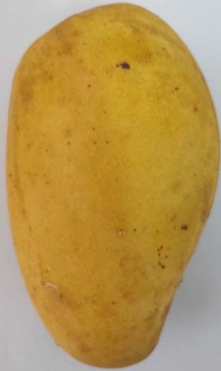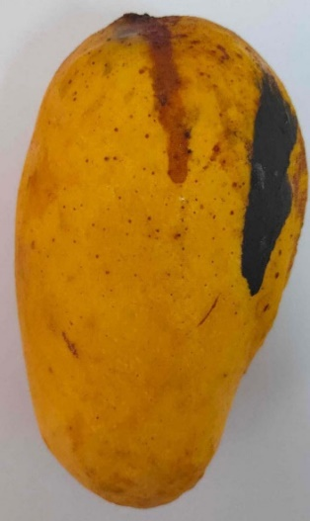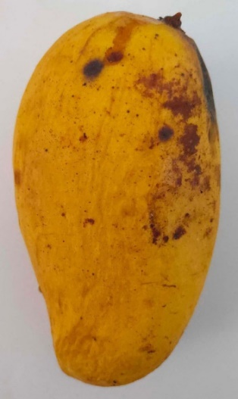

ภาพที่ . ตัวอย่างรูปภาพในกลุ่ม A ,B และ C

## ขั้นตอนการดำเนินงาน

|  |  |  |  |  |  |  |
| --- | --- | --- | --- | --- | --- | --- |
| ลำดับ | ขั้นตอนการดำเนินงาน | ช่วงเวลา 2562 | | | | |
| มิถุนายน | กรกฎาคม | สิงหาคม | กันยายน | ตุลาคม |
| 1 | ศึกษาและวิเคราะห์ข้อมูล |  |  |  |  |  |
| 2 | ออกแบบระบบ |  |  |  |  |  |
| 3 | พัฒนาระบบ |  |  |  |  |  |
| 4 | ทดสอบและปรับปรุงแก้ไขระบบ |  |  |  |  |  |
| 5 | วัดผลการทดลอง |  |  |  |  |  |
| 6 | เขียนรายงาน |  |  |  |  |  |

ตารางที่ . ตารางขั้นตอนการดำเนินงาน

## โมเดล

ในส่วนของการสร้างโมเดลมีการเตรียมขั้นตอน 2 ขั้นตอนคือ ขั้นตอนของการเทรนโมเดล และขั้นตอนของการทดสอบโมเดลโดยมีรายละเอียดดังต่อไปนี้

1. การเทรนโมเดล

ขั้นตอนการเทรนโมเดลในขั้นตอนนี้เป็นการสั่งให้คอมพิวเตอร์เกิดการเรียนรู้ โดยใช้ข้อมูลที่ได้จัดกลุ่มไว้ข้างต้นและข้อมูลในแต่ละกลุ่มที่นำมาใช้ในการเทรนโมเดลมีจำนวนดังต่อไปนี้

* 1. คุณภาพระดับ A จำนวน 150 รูป
  2. คุณภาพระดับ B จำนวน 150 รูป
  3. คุณภาพระดับ C จำนวน 150 รูป
  4. มะม่วงเน่า จำนวน 150 รูป

โดยมีขั้นตอนการเทรนโมเดล ดังนี้

1. ดึงข้อมูลจากไฟล์ที่กำหนด
2. สร้างตัวแปรเพื่อวนลูปข้อมูลที่รับเข้ามา
3. นำข้อมูลที่ได้จากจตัวแปรเข้าสู่กระบวนการสร้างโมเดล (model)

|  |
| --- |
| **ขั้นตอนการเทรนโมเดล** |
| เรียกใช้ข้อมูลที่ทำการเตรียมไว้  สร้างโมเดล  เก็บค่าไว้ในตัวแปร |

ภาพที่ . การแสดงขั้นตอนการเทรนโมเดลของ Flowchart

จากภาพที่ 3.2 แสดงให้เห็นถึงขั้นตอนการทำงานระบบ จะเห็นว่าระบบจะทำการเรียกใช้ไฟล์ข้อมูลที่ได้จัดเตรียมไว้เพื่อนำข้อมูลเหล่านั้นมาให้คอมพิวเตอร์ได้เรียนรู้และสร้างโมเดล เมื่อทำส่วนของการออกแบบระบบจากนั้นก็ทำการติดตั้ง Python V.3.6.3 ดังภาพที่ 3.3



ภาพที่ . การติดตั้ง Python V.3.6.3

จากภาพที่ 3.3 จะเห็นว่า Python V.3.6.3 ได้ถูกติดตั้งเสร็จแล้ว หลังจากการติดตั้ง Python V.3.6.3 เสร็จ ให้ทำการเปิด Command Prompt และพิมพ์ pip install matplotlib

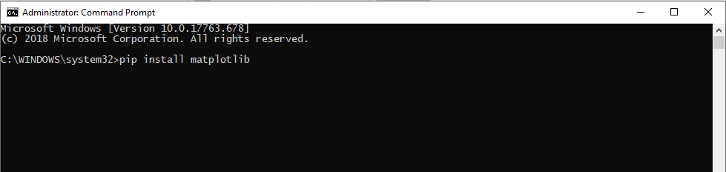

ภาพที่ . การติดตั้งไลบรารี่ Matplotlib

จากภาพที่ 3.4 Matplotlib คือชุดคำสั่งที่ทำให้ Matplotlib ทำงานเหมือน MATLAB แต่ละฟังก์ชั่น Pyplot จะทำการเปลี่ยนแปลงบางอย่างในรูป: เช่นสร้างรูป, สร้างพื้นที่การพล็อตในรูป, พล็อตบางบรรทัดในพื้นที่การพล็อต, ตกแต่งพล็อตที่มีป้ายกำกับ เป็นต้น

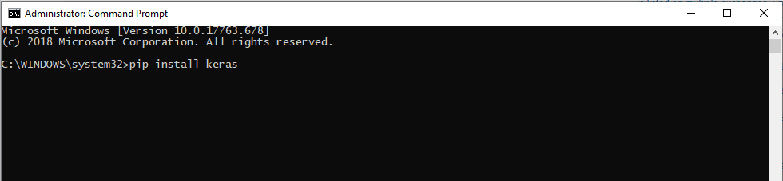

ภาพที่ . การติดตั้งไลบรารี่ Keras

จากภาพที่ 3.5 Keras คือ Deep Learning Framework สำหรับ Python ที่ทำให้วิธีของการเทรนโมเดลด้วย Deep Learning นั้นง่ายถูกออกแบบให้เป็นมิตรต่อผู้ใช้ ซึ่งสามารถทำงานบน Tensorflow ถูกออกแบบเพื่อสามารถทดลองใช้เครือค่ายประสาทเทียมแบบลึกได้

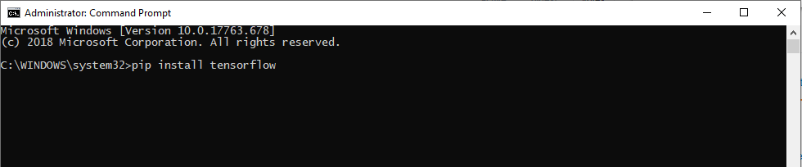

ภาพที่ . การติดตั้งไลบรารี่ Tensorflow

จากภาพที่ 3.6 Tensorflow คือ การรับข้อมูลแบบอาร์เรย์ (Array) หลายมิติ หรือที่เรียกกันว่า tensors และมีหน้าที่จัดเรียงลำดับการประมวลผลเป็น Flowchart ข้อมูลที่ถูกป้อนไปก็จะผ่านกระบวนการ (Flow) จนออกมาเป็นผลลัพธ์ (Output)

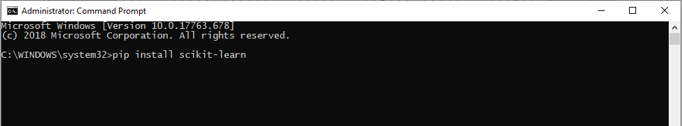

ภาพที่ . การติดตั้งไลบรารี่ SKlearn

จากภาพที่ 3.7 SKlearn เป็นโมดูลสำหรับ Machine Learning และ Data Mining ในภาษา Python ใช้ 3-Clause BSD License รองรับทั้ง Python 2 และ Python 3

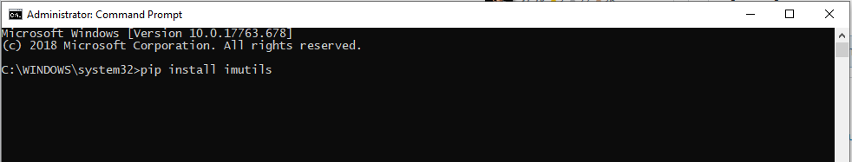

ภาพที่ . การติดตั้งไลบรารี่ imutils

จากภาพที่ 3.8 Imutils คือ Library ของ Image Processing ใช้สำหรับการหมุนภาพ กลับภาพ ปรับขนาด

ทำการเปิดโปรแกรม Sublime Text 3 และ New File จากนั้นพิมพ์โค้ดดังนี้

|  |
| --- |
| import matplotlib  matplotlib.use("Agg")  from keras.preprocessing.image import ImageDataGenerator  from keras.optimizers import Adam  from keras.preprocessing.image import img_to_array  from sklearn.preprocessing import LabelBinarizer  from sklearn.model_selection import train_test_split  from pyimagesearch.smallervggnet import SmallerVGGNet  import matplotlib.pyplot as plt  from imutils import paths  import numpy as np  import argparse  import random  import pickle  import cv2  import os |

ภาพที่ . โค้ดสำหรับการเรียกใช้ไลบรารีสำหรับการเทรนโมเดล

|  |
| --- |
| ap = argparse.ArgumentParser()  ap.add_argument("-d", "--dataset", required=True,  help="path to input dataset (i.e., directory of images)")  ap.add_argument("-m", "--model", required=True,  help="path to output model")  ap.add_argument("-l", "--labelbin", required=True,  help="path to output label binarizer")  ap.add_argument("-p", "--plot", type=str, default="plot.png",  help="path to output accuracy/loss plot")  args = vars(ap.parse_args()) |

ภาพที่ . กำหนดค่าอาร์กิวเมนต์

จากภาพที่ 3.10 เป็นการระบุอาร์กิวเมนต์ที่ใช้สำหรับการป้อนคำสั่ง โดยมีการทำงานอยู่ 3 ส่วนดังนี้

1. --dataset เป็นเส้นทางที่ใช้เชื่อมไปยังชุดข้อมูลที่ป้อน ชุดข้อมูลที่ถูกจัดเก็บเอาไว้ในไดเรกทอรีที่ได้จัดเตรียมเอาไว้
2. –model เป็นเส้นทางเอาต์พุตไปยังโมเดล โดยโค้ดสำหรับการเทรนนี้จะทำการสร้างโมเดลและส่งออกไปยังดิสก์
3. –labelbin เป็นเส้นทางไปยังเอาต์พุต binarizer จะทำการเอาต์พุตค่าผลลัพธ์โมเดลออกมาและส่งออกไปยังดิสก์

หลังจากทำการเรียกใช้ไลบรารี่และกำหนดเส้นทางการเรียกใช้ไฟล์จากไดเรกทอรี่เสร็จสิ้น จากนั้นทำการเขียนโค้ดเพิ่มเติมเพื่อใช้ในการเทรนโมเดล ดังต่อไปนี้

|  |
| --- |
| # initialize the number of epochs to train for, initial learning rate,  # batch size, and image dimensions  EPOCHS = 5  INIT_LR = 1e-3  BS = 32  IMAGE_DIMS = (96, 96, 3)  # initialize the data and labels  data = []  labels = []  # grab the image paths and randomly shuffle them  print("[INFO] loading images...")  imagePaths = sorted(list(paths.list_images(args["dataset"])))  random.seed(42)  random.shuffle(imagePaths)  # loop over the input images  for imagePath in imagePaths:  # load the image, pre-process it, and store it in the data list  image = cv2.imread(imagePath)  image = cv2.resize(image, (IMAGE_DIMS[1], IMAGE_DIMS[0]))  image = img_to_array(image)  data.append(image)    # extract the class label from the image path and update the  # labels list  label = imagePath.split(os.path.sep)[-2]  labels.append(label)  # scale the raw pixel intensities to the range [0, 1]  data = np.array(data, dtype="float") / 255.0  labels = np.array(labels)  print("[INFO] data matrix: {:.2f}MB".format(  data.nbytes / (1024 * 1000.0)))  # binarize the labels  lb = LabelBinarizer()  labels = lb.fit_transform(labels)  # partition the data into training and testing splits using 80% of  # the data for training and the remaining 20% for testing  (trainX, testX, trainY, testY) = train_test_split(data,  labels, test_size=0.2, random_state=42)  # construct the image generator for data augmentation  aug = ImageDataGenerator(rotation_range=25, width_shift_range=0.1,  height_shift_range=0.1, shear_range=0.2, zoom_range=0.2,  horizontal_flip=True, fill_mode="nearest")  # initialize the model  print("[INFO] compiling model...")  model = SmallerVGGNet.build(width=IMAGE_DIMS[1], height=IMAGE_DIMS[0],  depth=IMAGE_DIMS[2], classes=len(lb.classes_))  opt = Adam(lr=INIT_LR, decay=INIT_LR / EPOCHS)  model.compile(loss="categorical_crossentropy", optimizer=opt,  metrics=["accuracy"])  # train the network  print("[INFO] training network...")  H = model.fit_generator(  aug.flow(trainX, trainY, batch_size=BS),  validation_data=(testX, testY),  steps_per_epoch=len(trainX) // BS,  epochs=EPOCHS, verbose=1)  # save the model to disk  print("[INFO] serializing network...")  model.save(args["model"])  # save the label binarizer to disk  print("[INFO] serializing label binarizer...")  f = open(args["labelbin"], "wb")  f.write(pickle.dumps(lb))  f.close()  # plot the training loss and accuracy  plt.style.use("ggplot")  plt.figure()  N = EPOCHS  plt.plot(np.arange(0, N), H.history["loss"], label="train_loss")  plt.plot(np.arange(0, N), H.history["val_loss"], label="val_loss")  plt.plot(np.arange(0, N), H.history["acc"], label="train_acc")  plt.plot(np.arange(0, N), H.history["val_acc"], label="val_acc")  plt.title("Training Loss and Accuracy")  plt.xlabel("Epoch #")  plt.ylabel("Loss/Accuracy")  plt.legend(loc="upper left")  plt.savefig(args["plot"]) |

ภาพที่ . โค้ดสำหรับการเทรนโมเดล

จากภาพ 3.9 – 3.11 เป็นการเขียนโค้ดไว้สำหรับการเทรนโมเดล จากนั้นให้ทำการกดเซฟไฟล์นี้โดยตั้งชื่อไฟล์เป็น train.py ซึ่งจากโค้ดข้างต้นนี้ได้มีการกำหนดค่าอาร์กิวเมนต์ไว้ เพื่อใช้ในการเรียกไฟล์จากไดเรกทอรีเพื่อใช้ในการรันโปรแกรม ดังนั้นวิธีการกำหนดเส้นทางไปยังไดเรกทอรีที่ได้กำหนดไว้นั้น จึงมีวิธีการเขียนดังนี้

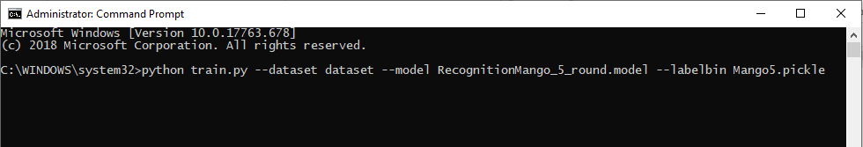

ภาพที่ . การกำหนดอาร์กิวเมนต์สำหรับเริ่มต้นใช้งานโปรแกรม

ภาพที่ 3.12 หลังจากทำการใช้อาร์กิวเมนต์โปรแกรมจะเริ่มทำงานอัตโนมัติ โดยจะทำงานอ่านไฟล์จากไดเรกทอรีทีกำหนดไว้ และทำการเขียนไฟล์โมเดล (model) กับ ไฟล์ .pickle ไว้ที่ดิสก์ ซึ่งมีลักษณะการทำงานดังนี้

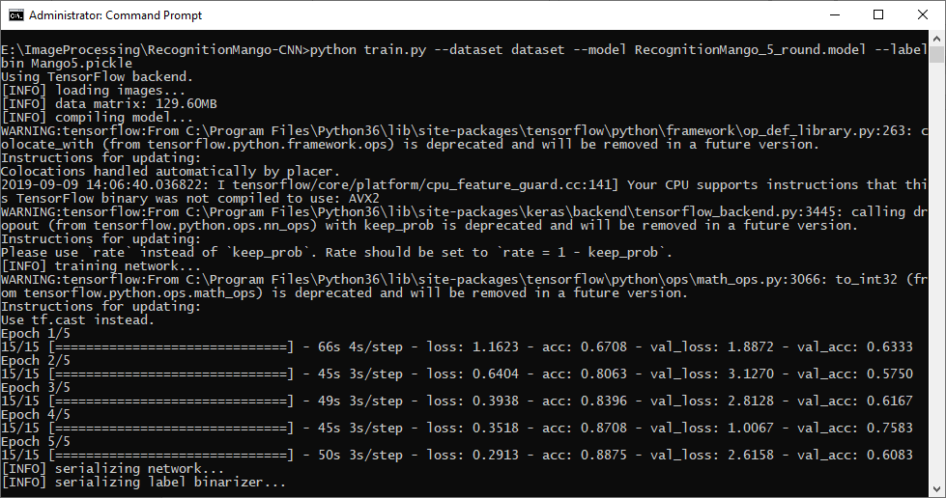

ภาพที่ . ลักษณะการทำงานของโปรแกรมเทรนโมเดล

จากภาพที่ 3.13 แสดงให้เห็นถึงกระบวนการทำงานของโปรแกรมบนหน้าต่าง Command จะเห็นว่าระบบจะเรียกไฟล์สคริปต์ train.py และไฟล์ dataset โดยได้ทำการตั้งชื่อโมเดลและไฟล์ .pickle ขึ้นแล้วเก็บไว้ที่ดิสก์ จากนั้นระว่างการรันโปรแกรมจะมีการแสดงค่าความแม่นยำ (Accuracy) ของโมเดล (Model) ขึ้นมา โดยที่ค่าเหล่านั้นจะนำมาใช้ในการพิจารณาเลือกใช้โมเดล ซึ่งโมเดลที่มีค่าความแม่นยำสูง (Accuracy) จะมีประสิทธิภาพในการตรวจสอบคุณภาพมากกว่าโมเดลที่มีค่าความแม่นยำต่ำ

1. การทดสอบโมเดล

ขั้นตอนการทดสอบโมเดล ในขั้นตอนนี้เป็นการทดสอบโมเดลที่ได้จากการตัดสินใจเลือกใช้โมเดลที่ผ่านการเทรนเป็นที่เรียบร้อยแล้ว จากนั้นนำโมเดลที่ได้มาเข้าสู่ขั้นตอนการทดสอบโดยมีขั้นตอนในการทดสอบ ดังนี้

|  |
| --- |
| **ขั้นตอนการทดสอบโมเดล** |
| เรียกใช้ model  เกรด A  เกรด B  เกรด C  เน่า  เริ่มการคัดคุณภาพมะม่วง  เรียกใช้ข้อมูลที่ทำการเตรียมไว้ |

ภาพที่ . การแสดงขั้นตอนการทดสอบโมเดลของ Flowchart

จากภาพที่ 3.14 แสดงให้เห็นถึงกระบวนการทำงานของระบบทดสอบโมเดล จะเห็นว่าระบบมีการเรียกใช้ไฟล์ข้อมูลที่จัดเตรียมไว้ รวมถึงการเรียกใช้ไฟล์โมเดล (Model) ขึ้นมาเพื่อให้ระบบสามารถนำโมเดล (Model) ที่ผ่านการเทรนสำเร็จแล้วมาทำการวิเคราะห์และตรวจสอบคุณภาพของมะม่วง

หลังขั้นตอนการเทรนโมเดลเสร็จสิ้น จากนั้นจะนำโมเดล (Model) ที่ได้มาทำการทดสอบ ซึ่งจะต้องทำการเขียนโค้ดที่ใช้ในการทดสอบโมเดลขึ้นมา โดยมีขั้นตอนการเขียนดังนี้

ทำการเปิดโปรแกรม Sublime Text 3 และ New File จากนั้นพิมพ์โค้ดดังนี้

|  |
| --- |
| # import the necessary packages  from keras.preprocessing.image import img_to_array  from keras.models import load_model  import numpy as np  import argparse  import imutils  import pickle  import cv2  import os |

ภาพที่ . โค้ดสำหรับการเรียกใช้ไลบรารีสำหรับการทดสอบโมเดล

|  |
| --- |
| # construct the argument parse and parse the arguments  ap = argparse.ArgumentParser()  ap.add_argument("-m", "--model", required=True,  help="path to trained model model")  ap.add_argument("-l", "--labelbin", required=True,  help="path to label binarizer")  ap.add_argument("-i", "--image", required=True,  help="path to input image")  args = vars(ap.parse_args()) |

ภาพที่ . กำหนดค่าอาร์กิวเมนต์

จากภาพที่ 3.16 เป็นการระบุอาร์กิวเมนต์ที่ใช้สำหรับการป้อนคำสั่ง โดยมีการทำงานอยู่ 3 ส่วนดังนี้

1. model เป็นการดึงตัวโมเดลที่ได้ทำการจัดเก็บไว้ในดิสก์ เพื่อนำมาใช้ในการทำงานของตัวโปรแกรม
2. –labelbin เป็นการเรียกใช้ไฟล์ที่ได้ทำการจัดเก็บไว้ในดิสก์และนำมาใช้ร่วมกับโมเดล
3. –image เป็นการระบุตัวรูปภาพที่จะนำมาใช้ในการทดสอบโมเดล

หลังจากทำการเรียกใช้ไลบรารี่และกำหนดเส้นทางการเรียกใช้ไฟล์จากไดเรกทอรี่เสร็จ จากนั้นทำการเขียนโค้ดเพิ่มเติมเพื่อใช้ในการทดสอบโมเดล ดังนี้

|  |
| --- |
| # load the image  image = cv2.imread(args["image"])  output = image.copy()    # pre-process the image for classification  image = cv2.resize(image, (96, 96))  image = image.astype("float") / 255.0  image = img_to_array(image)  image = np.expand_dims(image, axis=0)  # load the trained convolutional neural network and the label  # binarizer  print("[INFO] loading network...")  model = load_model(args["model"])  lb = pickle.loads(open(args["labelbin"], "rb").read())  # classify the input image  print("[INFO] classifying image...")  proba = model.predict(image)[0]  idx = np.argmax(proba)  label = lb.classes_[idx]  # we'll mark our prediction as "correct" of the input image filename  # contains the predicted label text (obviously this makes the  # assumption that you have named your testing image files this way)  filename = args["image"][args["image"].rfind(os.path.sep) + 1:]  correct = "correct" if filename.rfind(label) != -1 else "incorrect"  # build the label and draw the label on the image  label = "{}: {:.2f}% ({})".format(label, proba[idx] * 100, correct)  output = imutils.resize(output, width=400)  cv2.putText(output, label, (10, 25), cv2.FONT_HERSHEY_SIMPLEX,  0.7, (0, 255, 0), 2)  # show the output image  print("[INFO] {}".format(label))  cv2.imshow("Output", output)  cv2.waitKey(0) |

ภาพที่ . โค้ดสำหรับการทดสอบโมเดล

จากภาพ 3.15 – 3.17 เป็นการเขียนโค้ดไว้สำหรับการทดสอบโมเดล จากนั้นให้ทำการกดเซฟไฟล์นี้โดยตั้งชื่อไฟล์เป็น classify.py ซึ่งจากโค้ดข้างต้นนี้ได้มีการกำหนดค่าอาร์กิวเมนต์ไว้ เพื่อใช้ในการเรียกไฟล์จากไดเรกทอรีในส่วนของการรันโปรแกรม ดังนั้นวิธีการกำหนดเส้นทางไปยังไดเรกทอรีที่ได้กำหนดไว้นั้น จึงมีวิธีการเขียนดังนี้

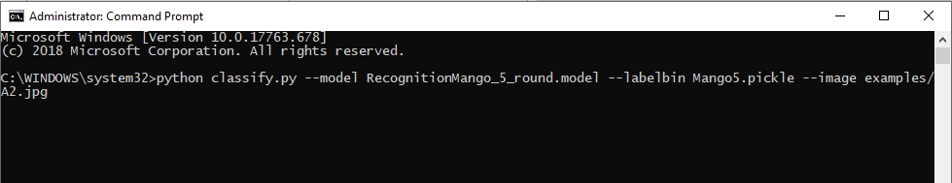

ภาพที่ . การกำหนดอาร์กิวเมนต์สำหรับเริ่มต้นใช้งานโปรแกรม

ภาพที่ 3.18 หลังจากทำการกำหนดอาร์กิวเมนต์โปรแกรมจะเริ่มทำงานอัตโนมัติ โดยจะทำงานอ่านไฟล์จากไดเรกทอรีทีกำหนดไว้และแสดงผลลัพธ์ออกมา ซึ่งมีลักษณะการทำงานดังนี้

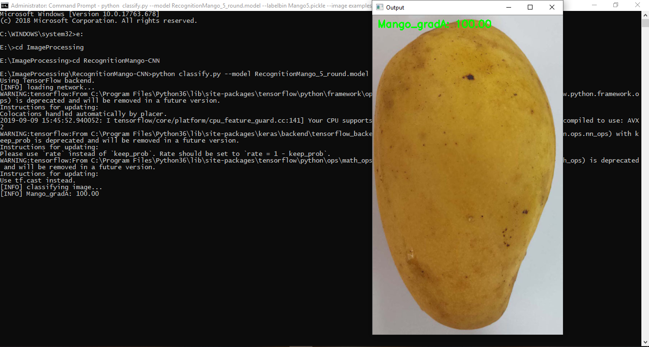

ภาพที่ . ลักษณะการทำงานของโปรแกรมทดสอบโมเดล

จากภาพที่ 3.19 จะเห็นว่าโปรแกรมทำการอ่านไฟล์ที่ได้กำหนดเอาไว้ในอาร์กิวเมนต์ โดยที่การทำงานของโปรแกรมนั้นเป็นการนำรูปภาพจากไดเรกทอรีมาเข้าสู่ขั้นตอนของการตรวจสอบคุณภาพของมะม่วง ซึ่งระบบจะทำการเรียกใช้ตัวโมเดลและไฟล์ .pickle เพื่อทำการตรวจสอบภาพถูกอินพุตเข้ามา

# ผลการดำเนินงาน

ผลการดำเนินงานการพัฒนาระบบการประมวลผลภาพสำหรับกระบวนการตรวจสอบคุณภาพของมะม่วงครั้งนี้ได้ทำการทดสอบประสิทธิภาพของระบบที่พัฒนาขึ้นมา โดยมีรายละเอียดดังนี้

1. การพัฒนาโมเดล
2. การทดสอบโมเดล

## การพัฒนาโมเดล

การพัฒนาโมเดลที่ใช้ในระบบการประมวลผลภาพสำหรับกระบวนการตรวจสอบคุณภาพของมะม่วง ในส่วนของการพัฒนาโมเดลมีลำดับการทำงานคือ ในส่วนของการเริ่มต้นการทำงานจะทำการกำหนดเส้นทางเพื่อให้คอมพิวเตอร์สามารถอ่านค่าข้อมูลในไฟล์ที่ได้ทำการระบุไว้ข้างต้น พร้อมกับการตั้งชื่อ model และ ไฟล์ .pickle เมื่อมีการนำเข้าข้อมูล ระบบจะอ่านค่ารูปภาพที่ได้ทำการเก็บไว้ในไฟล์ที่กำหนด โดยที่อัลกอริทึ่มจะทำการอ่านค่ารูปภาพในบริเวณพื้นที่ใหญ่ จากนั้นทำการตรวจสอบพื้นที่สีเพื่อใช้ในการระบุกลุ่มของข้อมูลที่เข้ามาและนำข้อมูลที่ได้จากการคัดแยกไปสร้างตัวโมเดล จากนั้นนำรายละเอียดข้อมูลของการคัดแยกไปเก็บไว้ที่ไฟล์ .pickle

|  |
| --- |
| วิเคราะห์ข้อมูล  กำหนดเส้นทางข้อมูล  สร้าง model  สร้างไฟล์ .pickle |

ภาพที่ . ขั้นตอนการเทรนโมเดล

โดยปริญญานิพนธ์นี้ได้ทำการเทรนโมเดลเป็นจำนวน 10 ครั้ง สามารถสรุปผลการเทรนโมเดลได้ดังตารางต่อไปนี้

|  |  |  |  |  |
| --- | --- | --- | --- | --- |
| ครั้งที่ | จำนวนการเทรน/รอบ | ชื่อ | correct | incorrect |
| 1 | 10 | RecognitionMango_10_round | 93.33% | 21.95% |
| 2 | 20 | RecognitionMango_20_round | 96.04% | 13.50% |
| 3 | 30 | RecognitionMango_30_round | 97.71% | 6.22% |
| 4 | 40 | RecognitionMango_40_round | 99.17% | 3.28% |
| 5 | 50 | RecognitionMango_50_round | 99.17% | 2.22% |
| 6 | 60 | RecognitionMango_60_round | 99.79% | 0.84% |
| 7 | 70 | RecognitionMango_70_round | 98.96% | 3.53% |
| 8 | 80 | RecognitionMango_80_round | 99.58% | 1.23% |
| 9 | 90 | RecognitionMango_90_round | 99.17% | 2.09% |
| 10 | 100 | RecognitionMango_100_round | 98.54% | 4.99% |

ตารางที่ . ค่าความสำเร็จและความล้มเหลวของการเทรนโมเดล

จากตาราง 4.1 จะเห็นว่าในการเทรนแต่ละรอบจะมีค่าความสำเร็จและความล้มเหลวที่ต่างกันในการเทรนของแต่ละรอบ ซึ่งยิ่งค่าความสำเร็จสูงโมเดลก็ยิ่งมีประสิทธิภาพในการคัดคุณภาพมากยิ่งขึ้น จากนั้นนำค่าความสำเร็จและค่าความล้มเหลวที่ได้มาใช้ในการตัดสินใจเลือกโมเดลที่ต้องการไปใช้ในการทดสอบต่อไป

## การทดสอบโมเดล

จากตาราง 4.1 จะเห็นว่าการเทรนโมเดลมีการแสดงผลลัพธ์ความสำเร็จกับความล้มเหลว ซึ่งผลลัพธ์ที่ได้นี้จะเป็นตัวช่วยในการตัดสินใจเลือกใช้ตัวโมเดลที่ประสิทธิภาพมาใช้ในระบบการประมวลผลภาพสำหรับกระบวนการตรวจสอบคุณภาพของมะม่วง จากผลลัพธ์ที่ได้นี้ทางผู้จัดทำได้ใช้ตัดสินใจเลือกใช้โมเดลที่มีค่าความสำเร็จสูงมาใช้ในการทดสอบ โดยโมเดลที่นำมาทดสอบนั้นชื่อ Recognitionmango_60_round.model ซึ่งมีค่าความสำเร็จอยู่ที่ 99.79% และมีค่าความล้มเหลวอยู่ที่ 0.84% มาใช้ในการทดสอบ โดยผลลัพธ์ที่ได้จากการทดสอบนี้สามารถสรุปได้ดังตารางต่อไปนี้

|  |  |  |  |  |
| --- | --- | --- | --- | --- |
| กลุ่ม | จำนวน/รูป | ผลลัพธ์ | Correct | incorrect |
| A | 100 | เห็น A = 100, B = 0, C = 0, Rotten = 0 | 100% | 0% |
| B | 100 | เห็น A = 0, B = 100, C = 0, Rotten = 0 | 100% | 0% |
| C | 100 | เห็น A = 0, B = 0, C = 100, Rotten = 0 | 100% | 0% |
| Rotten | 100 | เห็น A = 0, B = 0, C = 0, Rotten = 100 | 100% | 0% |

ตารางที่ . ผลลัพธ์จากการทดสอบโมเดล

บรรณานุกรม

[1] สรุเดช บุญลือ. **ระบุพรรณพืชด้วยสัณฐานวิทยาของใบโดยใช้ซัพพอร์ตเวกเตอร์แมชชีน**

.มหาวิทยาลัยนอร์ทกรุงเทพ; 2551.

[2] อนล ไพศาล และ ธีรสิทธิ์ เกษตรเกษม. **การคักแยกเมล็ดพันธุ์ในถั่วเขียว โดยการ วิเคราะห์ภาพถ่าย** .มหาวิทยาลัยเกษตรศาสตร์; 2554.

[3] นิยดา มะสุนี. **การพัฒนาระบบการประมวลผลภาพสำหรับกระบวนการตรวจสอบ คุณภาพของหมึกกล้วยแปรรูป :**มหาวิทยาลัยสงขลานครินทร์; 2557.

[4] สิทธิโชค อุ่นแก้ว ธเนศ เคารพาพงศ์ และ มนตรี กาญจนะเดชะ. **การศึกษาวิธีการตรวจสอบ ราขาวบนผิวเนื้อยางแผ่นโดยใช้วิธีการประมวลผลภาพ** .มหาวิทยาลัยสงขลานครินทร์; 2550.

[5] ไพศาล จันทร์เจริญ สุพจน์ เฮงพระพรหม และ ไก้รุ่ง เฮงพระพรหม. **การเปรียบเทียบ ประสิทธิภาพการเลือกคุณลักษณะที่เหมาะสมสำหรับการจำแนกประเภทข้มูลไมโครอาร เรย** .มหาวิทยาลัยราชภัฎนครปฐม; 2559.

[6] J. R. Quinlan. C4.5: **Programs for Machine Learning. Morgan Kaufmann**

**Publishers**, 1993.[7] Janki Mehta Angshul Majumdar. **RODEO: Robust DE-aliasing autoencOder for real-time medical image reconstruction**. 63; 2560.p.499-510

[8] สาวบุษรา พัฒนศิริ และคณะ. **การประยุกต์ใช้การประมวลผลภาพสำหรับการกำหนด มาตรฐานสีของข้าวสี** .โครงการจัดตั้งสายวิชาฟิสิกส์ คณะศิลปศาสตร์และวิทยาศาสตร์ กำแพงแสน; 2560

[9] ไพโรจน์ ทองประศรี และ นายไพศักดิ์ พูลผกา. **หุ่นยนต์คัดแยกวัตถุโดยการประมวลผล ภาพ**. มหาวิทยาลัยเกษตรศาสตร์; 2553.

[10] Seung-Ho Kang, Wonju Jon and Sang-Hee Lee. **Butterfly species identification bybranch length similarity entropy. Journal of Asia-Pacific Entomology**. 15;2555.p.437–441.